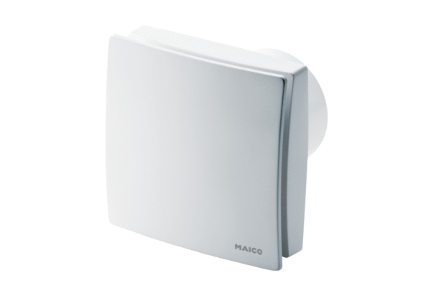Malý ventilátor ECA 150 ipro KBObsah dodávky: 1 kusSortiment: A
Typové číslo: 0084.0096Výrobce: MAICO

